«Зиянды әдеттер» тақырыбында сыр-сұхбат

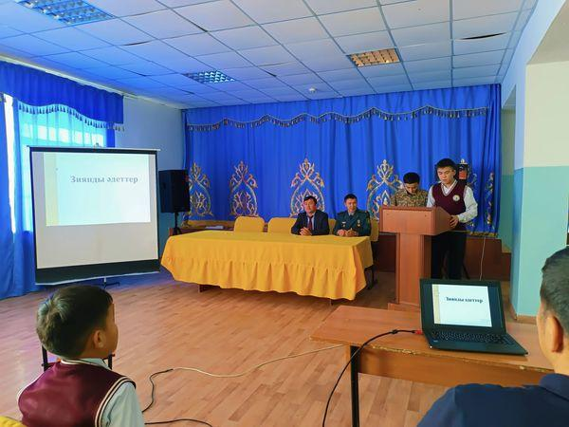

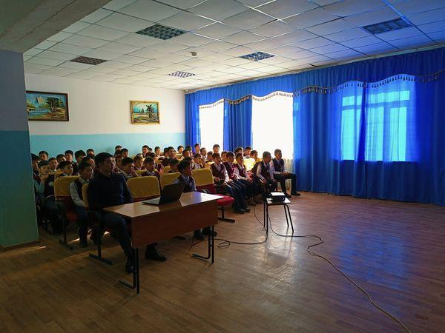

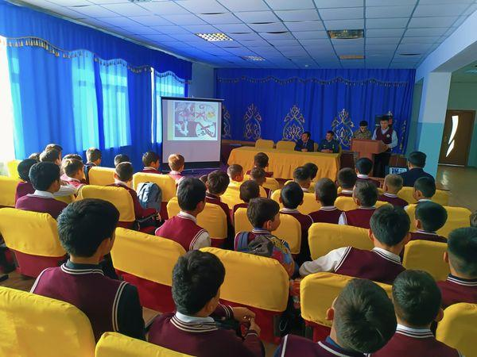

17 қараша күні 5-11сынып ұлдарының қатысуымен «Бала құқығы- адам құқығы» атты республикалық онкүндігі аясында "Құқық бұзушылықтың алдын алу жолдары" мақсатында «Зиянды әдеттер» тақырыбында  сыр-сұхбат өткізілді. Мақсаты: оқушылардың құқықтық сауаттылығын арттырып, құқық бұзушылық және қылмыс белгілерімен, зиянды әдеттерден алшақ болу туралы сөз қозғалды.